ALGORITMO DE PRIMO Y LA CRIVA DE ERATOSTENES

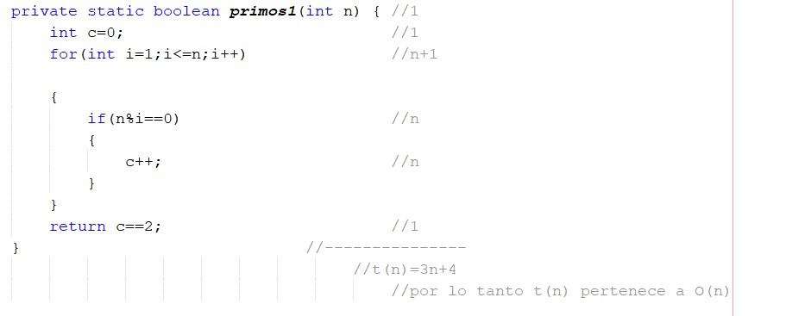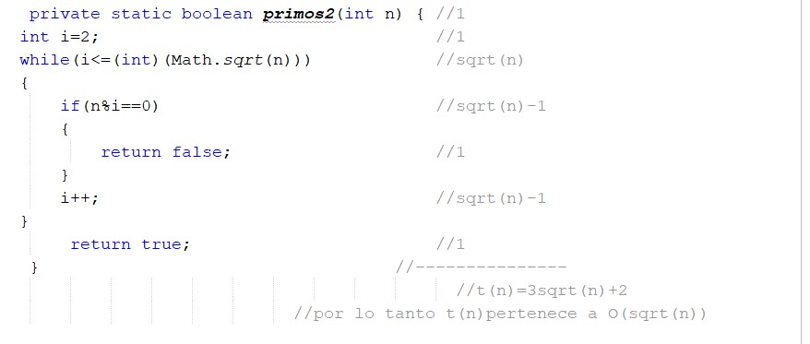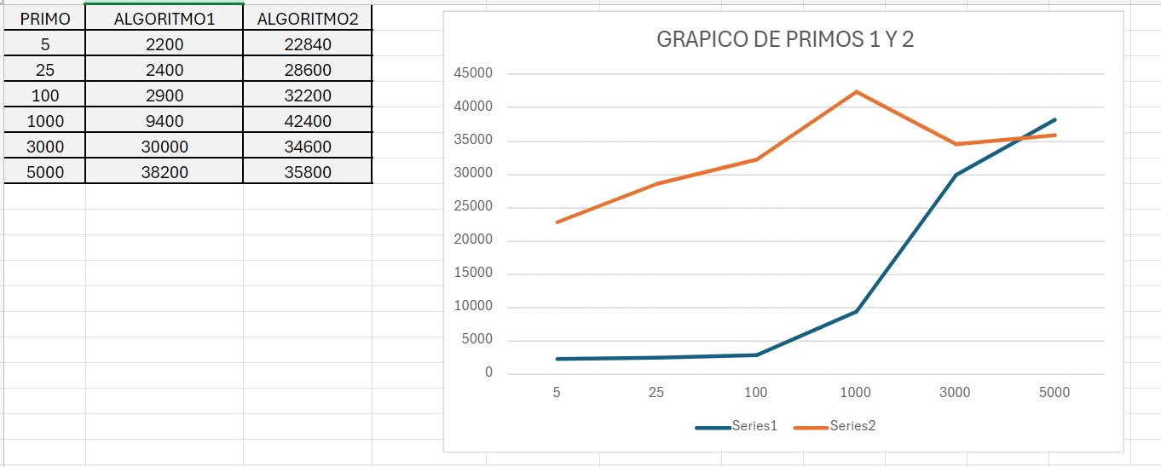

NOMBRE RONALDO CHARCA CONDORI CI 10070215 L.P

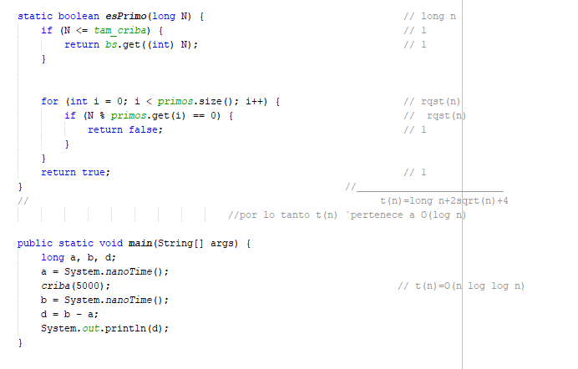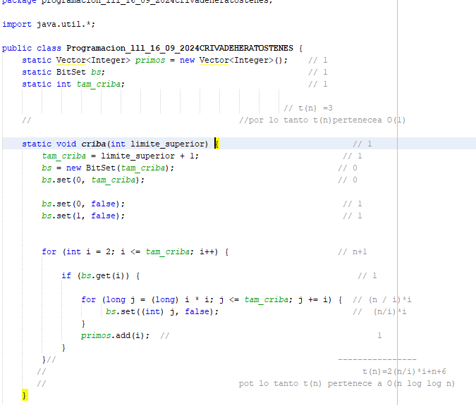

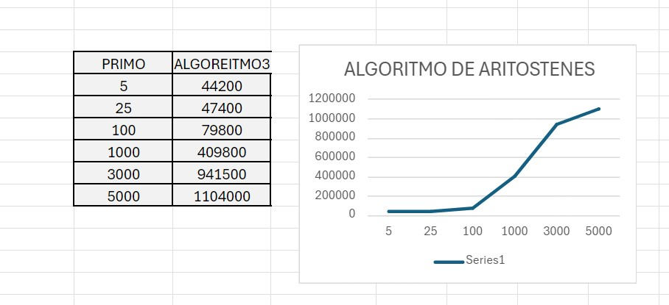

EXTRA

ALGORITMO DE PRIMO OMTIMISADO

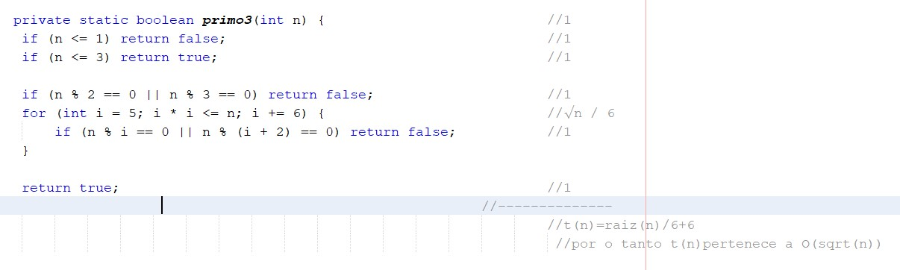

QUE APILCACION SE TIENE USANDO A LOS NUMEROS PRIMOS

R.

**Criptografía:** Utilizados en algoritmos de cifrado como RSA para la generación de claves seguras.

**Algoritmos de Hash:** Ayudan a distribuir datos uniformemente en tablas hash, mejorando la búsqueda y almacenamiento.

**Teoría de Números:** Fundamentales en pruebas matemáticas y el Teorema Fundamental de la Aritmética.

**Generación de Números Aleatorios:** Usados para crear secuencias pseudoaleatorias con buena distribución.

**Codificación y Corrección de Errores:** Aplicados en códigos para detectar y corregir errores en datos.

**Compresión de Datos:** Mejoran la eficiencia en algoritmos de compresión mediante transformaciones matemáticas.

**Estudios Matemáticos:** Analizados para entender su distribución y propiedades en teoría de números.